RELATO DE EXPERIÊNCIA TÉCNICO CIENTÍFICO
Relato de Experiência do Subprojeto "Ler, Refletir e Agir: Sustentabilidade com os 8 R’s e Coleta Seletiva" na Perspectiva Interdisciplinar do Ensino Fundamental

Experience Report of the Subproject "Read, Reflect and Act: Sustainability with the 8 R’s and Selective Collection" from the Interdisciplinary Perspective of Elementary Education.

SILVA, Flávia Vasconcelos da¹; COELHO, Fernando Antônio Oliveira², LIMA, João Batista Costa³, SILVA, Délys Cristina Ribeiro⁴, SOUSA, Eugênia Beatriz Correia⁵, SOUSA, Ricardo Rocha⁶
¹ Graduanda do Curso de Licenciatura em Educação do Campo – UFMA, Bolsista do Programa Institucional de Iniciação à Docência-PIBID, flavia.vs@discente.ufma.br , ² Docente - Licenciatura em Educação do Campo - UFMA, Doutor em Educação em Ciências e Matemática pela REAMEC, fao.coelho@ufma.br, ³ Graduado em Licenciatura em Educação do Campo, Professor da Escola Família Agrícola de São Luís Gonzaga-MA, jbclbatista@gmail.com , ⁴Graduanda em Licenciatura em Educação do Campo - UFMA, Bolsista do Programa Institucional de Iniciação à Docência - PIBID, delys.cristina@discente.ufma.br, ⁵Graduanda do Curso de Licenciatura em Educação do Campo – CA/UFMA, Bolsista do Programa Institucional de Iniciação à Docência - PIBID, eugenia.correia@discente.ufma.br, ⁶Graduando do Curso de Licenciatura em Educação do Campo – CA/UFMA, Bolsista do Programa Institucional de Iniciação à Docência - PIBID, rocha.ricardo@discente.ufma.br
Eixo temático: Promoção do Desenvolvimento Rural Sustentável

Resumo

O presente relato de experiência tem como objetivo descrever as ações desenvolvidas no subprojeto “Ler, Refletir e Agir: Sustentabilidade com os 8 R’s e Coleta Seletiva”, vinculado ao PIBID, com foco na formação docente e na conscientização ambiental de alunos do 7º Ano da Escola Família Agrícola de São Luís Gonzaga do Maranhão. A metodologia adotada foi pautada em práticas pedagógicas ativas, lúdicas e interdisciplinares, baseadas na Pedagogia Freireana e na educação ambiental contextualizada. As atividades incluíram palestra educativa, oficina de confecção de cestos para coleta seletiva com materiais reaproveitados, apresentação de paródia musical e o jogo “Bingo EcoAtitude”. Os principais resultados evidenciaram o envolvimento ativo dos estudantes, a integração entre teoria e prática e o fortalecimento do protagonismo estudantil. Portanto, a intervenção promoveu a articulação entre os conhecimentos escolares e os saberes da realidade camponesa, favorecendo a construção de uma consciência crítica e ecológica. Tais ações contribuem para a formação docente e para o desenvolvimento de práticas pedagógicas sustentáveis, com potencial transformador, tanto na escola, quanto na comunidade, reforçando a importância de políticas públicas voltadas à agroecologia e à valorização da identidade do campo.
Palavras-chave: PIBID; Ciências; Meio Ambiente; Interdisciplinaridade; Oficinas.
Abstract: This experience report aims to describe the actions developed in the subproject “Read, Reflect and Act: Sustainability with the 8 R’s and Selective Waste Collection”, linked to PIBID, focusing on teacher training and environmental awareness among 7th-grade students from the Family Agricultural School of São Luís Gonzaga do Maranhão. The methodology was based on active, playful, and interdisciplinary pedagogical practices, inspired by Freirean pedagogy and contextualized environmental education. The activities included an educational lecture, a workshop on crafting recycling bins using repurposed materials, a musical parody performance, and the game “Eco-Attitude Bingo.” The main results highlighted the active participation of students, the integration between theory and practice, and the strengthening of student protagonism. Therefore, the intervention promoted the connection between academic knowledge and rural realities, fostering the development of critical and ecological awareness. These actions contribute to teacher education and the implementation of sustainable pedagogical practices, with transformative potential in both school and community, reinforcing the importance of public policies that support agroecology and the appreciation of rural identity.
Keywords: PIBID. Science. Environment. Interdisciplinarity. Workshops.

Contexto

O Programa Institucional de Bolsa de Iniciação à Docência (PIBID), é uma ação da CAPES, vinculada ao Ministério da Educação, instituída como parte da Política Nacional de Formação de Professores. Tem como objetivo fomentar a iniciação à docência, contribuindo para aprimorar a formação de docentes em nível superior e elevar a qualidade da educação básica pública brasileira. Por meio da inserção dos licenciandos em escolas públicas, o programa viabiliza experiências pedagógicas inovadoras e interdisciplinares no cotidiano escolar (BRASIL, 2024).
O subprojeto ligado ao PIBID, intitulado “Ler, Refletir e Agir: Sustentabilidade com os 8 R 's e Coleta Seletiva”, envolveu os licenciandos do curso de Educação do Campo, com ênfase em Ciências Agrárias. O projeto PIBID tem duração de dois anos, teve início em outubro de 2024 e término previsto para outubro de 2026. Esta ação específica foi desenvolvida com a turma do 7° Ano, no período entre maio e julho de 2025, na Escola Família de São Luís Gonzaga do Maranhão, localizada no povoado Santo Antônio do Costa, no Km 07, da MA 247. Trata-se de uma instituição que funciona em tempo integral com a pedagogia da alternância, metodologia semelhante à adotada no curso de Licenciatura em Educação do Campo.
Os pibidianos que participam deste projeto de iniciação à docência foram selecionados por meio de edital e avaliados com base no índice acadêmico. Para permanecerem no projeto, recebem auxílio financeiro e cumprem uma carga horária semanal, destinada a reuniões, planejamentos, estudos ou atividades práticas dentro ou fora da sala de aula.
O programa conta com a participação do professor supervisor João Batista, que já atua na escola de educação básica selecionada para implementação do projeto PIBID. Este profissional é responsável por dar suporte e supervisionar os bolsistas em suas atividades.
Para coordenar as ações do PIBID, o professor Fernando Antônio Oliveira Coelho, da instituição de ensino superior (UFMA), atua como Coordenador de Área. É responsável por acompanhar os bolsistas, planejar atividades e o calendário de ações, organizar, executar, avaliar e dialogar com os estudantes bolsistas e com as escolas vinculadas ao projeto.
O incentivo financeiro é muito importante para que as pessoas vinculadas ao projeto, possam se sentir valorizadas, e poder contribuir de forma mais abrangente, buscando novas possibilidades, trazendo novos saberes e realizando projetos que façam sentido à escola do campo, como um todo. Conforme afirma Freire (1996, p.12) “É preciso [...] que o formando, [...] como sujeito também da produção do saber, se convença [...] que ensinar não é transferir conhecimento, mas criar as possibilidades para a sua produção ou a sua construção”.
Portanto, este relato de experiência tem por objetivo descrever algumas atividades e vivências no subprojeto “Ler, Refletir e Agir: Sustentabilidade com os 8 R's e Coleta Seletiva”, na perspectiva interdisciplinar do Ensino Fundamental, evidenciando como essa abordagem contribui para a formação dos estudantes e para a construção de práticas educativas voltadas ao pensamento crítico e à conscientização ambiental.
Descrição da Experiência
No dia 04 de junho de 2025, um grupo de alunas do Curso de Licenciatura em Educação do Campo, bolsistas do PIBID, realizou uma palestra educativa na Escola Agrícola de São Luís Gonzaga do Maranhão, como parte do subprojeto “Ler, Refletir e Agir: Sustentabilidade com os 8 R’s e Coleta Seletiva”. Vale ressaltar, que a ação foi desenvolvida como parte da programação da Semana do Meio Ambiente e teve como objetivo, promover a educação ambiental de forma crítica, participativa e contextualizada ao espaço do campo.
Em relação a metodologia adotada, baseou-se em estratégias ativas e lúdicas de ensino, com base nos pressupostos da Pedagogia Freireana e da educação ambiental interdisciplinar. Assim sendo, a escolha dessas abordagens teve como finalidade fomentar uma aprendizagem significativa, conectando teoria e prática, além de incentivar o protagonismo estudantil na construção do conhecimento.
A respeito da programação, inicialmente teve uma palestra expositiva sobre o dia do Meio Ambiente, o conceito de meio ambiente e os princípios da sustentabilidade. Em seguida, foram apresentados e discutidos os 8 R 's da sustentabilidade: Refletir, Recusar, Reduzir, Reutilizar, Reciclar, Repassar, Responsabilizar-se e Reintegrar, utilizando recursos visuais como imagens, vídeos e exemplos da vivência dos educandos.
Em uma segunda etapa da intervenção, foi realizada uma oficina prática de confecção de cestos de coleta seletiva, em que os alunos produziram oito cestos, utilizando materiais reaproveitados, como caixas de papelão, cola quente, cola branca, TNT, papel chamex, grampeador e cola de isopor. Dessa forma, a atividade buscou, além da criatividade, estimular a reflexão sobre o descarte consciente e a reutilização de materiais.

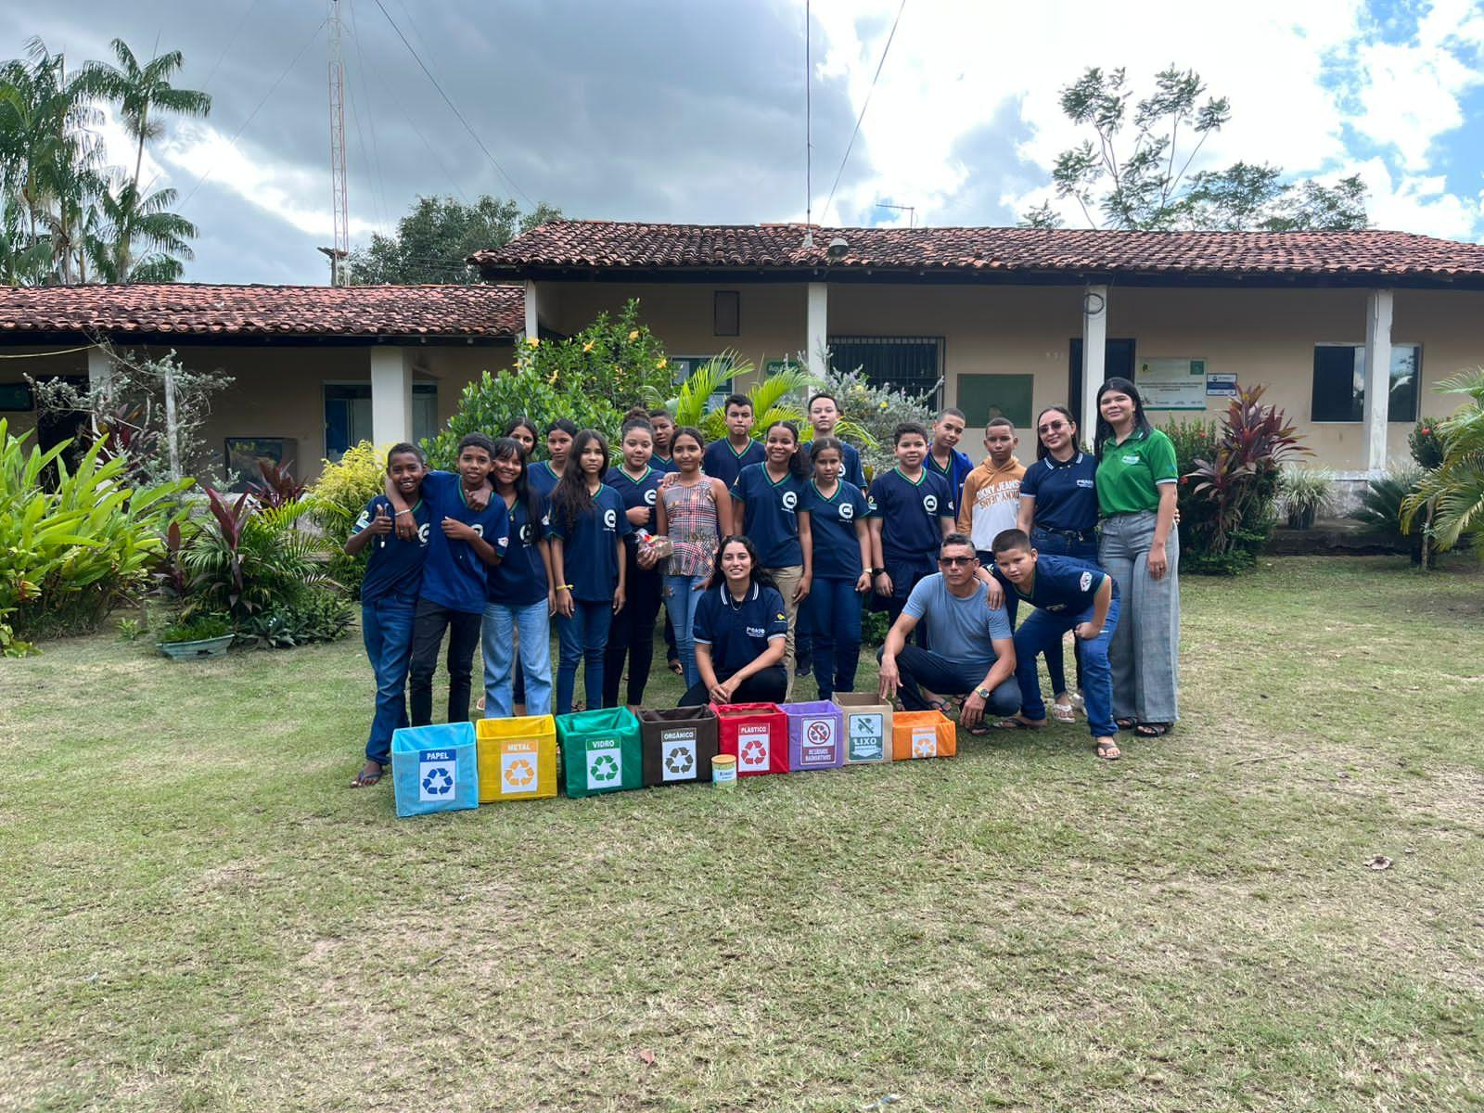

É relevante pontuar que, posteriormente, foi apresentada a paródia “8 R’ s e a Lixeira”, adaptada pelas pibidianas a partir da música “50 Reais”, de Naiara Azevedo. As bolsistas utilizaram como ferramenta pedagógica o aplicativo Suno, como facilitador da aprendizagem. No primeiro momento os estudantes fizeram a leitura da paródia, em seguida ouviram a versão cantada pelo aplicativo e, por fim, participaram cantando junto com as pibidianas, tornando o momento descontraído, lúdico, participativo e didático, fortalecendo a internalização dos conteúdos de forma acessível.

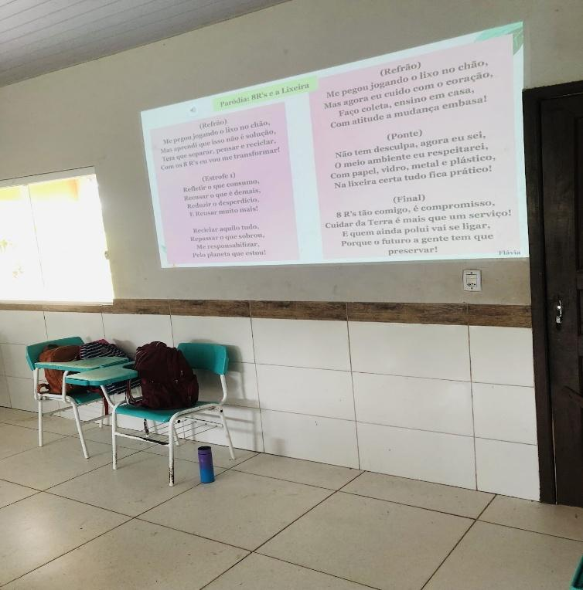

Encerrando o evento, foi realizado o bingo EcoAtitude, confeccionado a partir de materiais recicláveis, como lata de leite e papelão. Como prêmio, uma linda caixa em formato de coração recheada de bombons de chocolate, também feita com o reaproveitamento de materiais, onde foi colocada a seguinte mensagem: “A natureza ensina que tudo é melhor quando é compartilhado. Parabéns por ganhar. Agora divida esse chocolate com a galera, porque atitude sustentável também é repartir”.


Convém evidenciar que a dinâmica adotada obedeceu à seguinte sequência: os alunos escolheram e escreveram nove atitudes sustentáveis em cartelas distribuídas previamente. Em seguida, 36 atitudes foram sorteadas e os participantes marcavam aquelas que correspondiam às suas escolhas. A primeira cartela totalmente preenchida foi premiada.

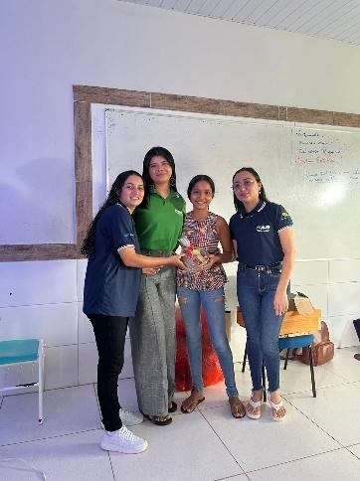

Portanto, foi um momento de aprendizagem e diversão, com foco na consciência ambiental e em atitudes sustentáveis, pois “Eco” vem de ecologia, que envolve o cuidado com o meio ambiente e “Atitude” representa a ação, a escolha consciente de mudar hábitos para proteger a natureza. Logo, o bingo EcoAtitude é um jogo educativo que une conhecimentos e práticas sobre sustentabilidade, incentivando os alunos a refletirem, aprenderem e agirem com responsabilidade ecológica.
Essa intervenção ocorreu em um contexto agroecológico, já que a escola está situada em área rural e voltada à formação agrícola. A atividade contribuiu para a sensibilização ambiental dos estudantes, fortalecendo a compreensão sobre práticas sustentáveis e o reaproveitamento de materiais, valores fundamentais à agroecologia.
Em suma, essas ações são ricas de aprendizados de forma significativa, conectando teoria e prática de forma interdisciplinar e proporcionando a sensibilização ambiental na vivência no cotidiano escolar, ou fora dele em sua totalidade.
Resultados
A vivência pedagógica experienciada na Escola Família Agrícola de São Luís Gonzaga do Maranhão alcançou resultados significativos, de grandes aprendizados e impactos formativos. De acordo com os objetivos anteriormente citados, foi nítida a percepção do envolvimento ativo dos estudantes durante as etapas da dinâmica, seja na parte teórica ou nas oficinas práticas, de construção coletiva de cestos para a coleta seletiva, propiciando assim, atividades integradoras de não só assimilação dos conteúdos, como também, de despertar nos educandos o senso de responsabilidade ambiental e o protagonismo comunitário.
No âmbito da interdisciplinaridade, houve a integração de diversas disciplinas, como Ciências, Matemática e Língua Portuguesa, possibilitando a partir da teoria e da prática, a construção de conhecimentos no tocante à sustentabilidade, agroecologia e Educação Ambiental, demonstrando a importância do projeto para a formação docente e para o fortalecimento de uma consciência crítica sobre os cuidados com o meio ambiente.
É notório que essa forma pedagógica é indubitavelmente significativa, pois considera a realidade dos alunos, dialogando com os saberes já adquiridos, seja no contexto escolar ou na comunidade a que pertencem. Essa aproximação entre o conhecimento científico e os saberes cotidianos fortalece a identidade camponesa e o compromisso com a terra. Como afirma Gadotti (2003, p. 72), “[...] a educação, para ser transformadora, emancipadora, precisa estar centrada na vida [...] Para ser emancipadora a educação precisa considerar as pessoas, suas culturas, respeitar o modo de vida das pessoas, sua identidade. [...]”, e foi exatamente esse princípio que norteou as ações desenvolvidas.
Neste sentido, a ação ofertada contribuiu não apenas para a formação individual dos alunos e pibidianos, como também para o desenvolvimento da coletividade. Desse modo, a pedagogia da alternância adotada pela escola e a metodologia do PIBID proporcionam o ensino e aprendizagem com sentido, ao desenvolver ações formativas que respeitam os saberes e as vivências dos alunos em sua amplitude.
Em última análise, com base nos resultados, é possível levantar questionamentos pertinentes, como: de que forma as escolas do campo podem adotar, de maneira institucionalizada, práticas pedagógicas sustentáveis de forma contínua? Como promover maior envolvimento das famílias e das comunidades nas ações ambientais da escola? À luz dessas reflexões, evidencia-se a necessidade de intervenções voltadas à efetivação de políticas públicas que incentivem a agroecologia como pilar do currículo.
Ademais, é de suma importância também, a aproximação em forma de parcerias com a universidades e instituições locais, como também, a criação de espaços para experiências agroecológicas, capazes de aliar educação, ciência e cultura local, de maneira ampla, para o desenvolvimento sustentável e o avanço do conhecimento científico no campo.
Em vista do que foi exposto, conclui-se que é possível adotar práticas pedagógicas contextualizadas e sustentáveis, como as desenvolvidas pelo PIBID, que fortalecem a identidade camponesa, promovem a agroecologia e contribuem para uma educação emancipadora.

Referências bibliográficas
BRASIL. Ministério da Educação; CAPES. Programa Institucional de Bolsa de Iniciação à Docência (PIBID). Site gov.br/capes, publicado em 01 jan. 2014; atualizado em 21 jun. 2024. Acesso em: 29 jul. 2025.

FREIRE, Paulo. Pedagogia da autonomia. São Paulo: Paz e Terra, 1996.

GADOTTI, Moacir. Boniteza de um sonho: ensinar-e-aprender com sentido. São Paulo: Instituto Paulo Freire, 2003.

